De nos jours, les smartphones sont équipés d’un objectif photographique performant permettant de prendre plusieurs photographies successives très rapidement tant que l’utilisateur garde le doigt appuyé sur le déclencheur : c’est le mode rafale. Le principe de ce mode de capture de photographie existe depuis la fin du XIXème siècle.
Doc 1. Étienne-Jules Marey (1830-1904)  Étienne-Jules Marey est un scientifique français. Il est l’inventeur de la chronophotographie.  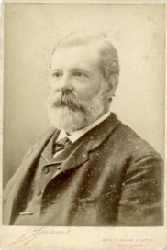  Lors d’une conférence faite au conservatoire national des arts et métiers en 1899, Étienne-Jules Marey explique que « la chronophotographie, c’est l’application de la photographie instantanée à l’étude du mouvement ; elle permet à l’œil humain d’en voir les phases qu’il ne pouvait percevoir directement ; et qu’elle conduit encore à opérer la reconstitution du mouvement qu’elle a d’abord décomposé. » |  | Doc 2. Le fusil - appareil photographique  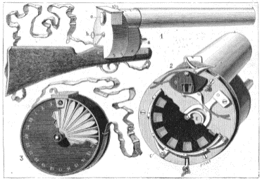  En 1882, Étienne-Jules Marey invente un appareil : le fusil photographique qui prend douze vues par seconde.  Il perfectionne son appareil photographique pour « obtenir sur une seule plaque avec un objectif l’image d’un être ou d’un objet mobile… On a ainsi autant d’images successives que d’admissions de la lumière ».  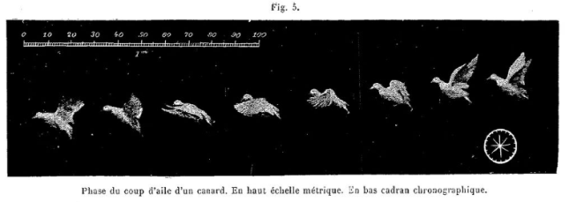
Doc 3. Chronophotographie de 1891  Étude du saut à la perche par E-J Marey.  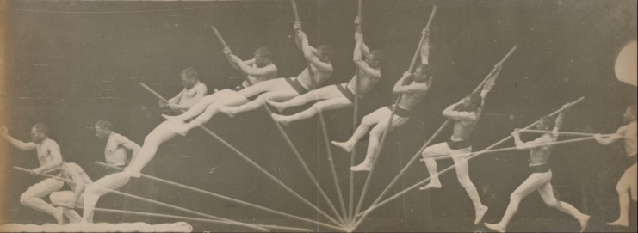 |  | Doc 4. Chronophotographie du XXIème siècle  Chronophotographie d’un saut de Kelly Clark prise par Tom Zikas.  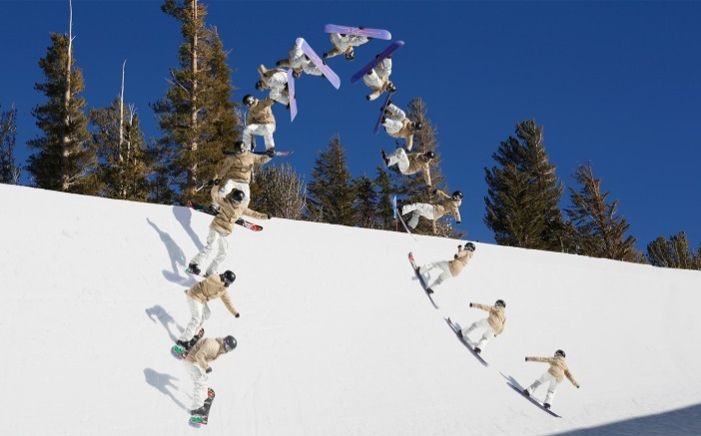  L'intervalle de temps entre deux prises de vue correspondant à deux positions successives de la snowboardeuse est égal à 125 ms.

Niveau vert
1. Surligner l’extrait du texte d’Étienne-Jules Marey qui explique ce qu’étudie la chronophotographie.
2. Relever le nombre de photographies prises par le fusil photographique en une seconde.

Niveau bleu
3. Évaluer le nombre de photographies nécessaires pour obtenir le cliché du vol d’oiseau.
4. Donner le nombre de photographies prises pour réaliser la chronophotographie du saut à la perche en précisant votre objet de référence. Discuter si nécessaire.
5. La durée nécessaire pour réaliser la chronophotographie du saut à la perche est-il plus ou moins long que pour celle de l’oiseau ?

Niveau rouge
6. Combien de temps a –t-il fallu pour photographier la snowboardeuse ?
7. Proposer et noter jusqu’à 5 idées clés permettant d’expliquer ce qu’est une chronophotographie.

Niveau noir
8. Indiquer le paramètre manquant pour déterminer une vitesse à partir d'une chronophotographie ancienne (ouverture pour le lycée).

